《Python程序设计入门及实践》
课程实验手册

中国联通四川省分公司运维部IT工程师培训
2018年3月

目录
1 安装Python 3
2 第一个Python程序 4
2.1 Python交互模式 4
2.2 命令行模式 5
3 Jupyter notebook使用说明 5
4 基本语法实践 6
4.1基本数据类型和数值操作方法 6
4.2变量 8
4.3基本数据结构 9
4.4控制语句 11
4.5函数 14
4.6 文件读写 15
4.7 面向对象 16
5模块 18
5.1 内建模块 18
5.2 第三方模块 18
6 附录 18
6.1 Python关键字 18
6.2 Python内置函数 19

1 安装Python
要开始学习Python编程，首先就得把Python安装到你的电脑里。安装后，你会得到Python解释器（就是负责运行Python程序的），一个命令行交互环境，还有一个简单的集成开发环境。
目前，Python有两个版本，一个是2.x版，一个是3.x版，这两个版本是不兼容的。由于3.x版越来越普及，我们的课程将以最新的Python 3.6版本为基础。建议在你的电脑上安装的Python版本是最新的3.6.x，这样，你才能无痛学习这个教程。
你可以选择两种方法安装Python，一种是使用Anaconda，这是一个基于Python的数据处理和科学计算平台，它已经内置了许多非常有用的第三方库，我们装上Anaconda不仅安装了Python环境还安装了集成了许多Python开发实用的工具。另外，如果确实无需使用Anaconda相关的功能，也可以选择安装Python官方的版本。
步骤1：下载Anaconda3安装程序
官方下载地址：https://www.anaconda.com/download/
国内镜像地址(网速加快)：https://mirrors.tuna.tsinghua.edu.cn/anaconda/archive/
安装程序版本选择说明：Anaconda3和Anaconda2分别对应Python 3.x版和Python2.x版，如果你的电脑不是xp系统，推荐下载Anaconda3的较新版本，例如：
Anaconda3-5.1.0-Windows-x86.exe（适用于Windows 32位系统）Anaconda3-5.1.0-Windows-x86_64.exe（适用Windows 64位系统）
因Windows XP 系统不支持Python3.4以上版本，所以无法安装最新的Anaconda，可以下载较老的版本进行学习，例如：Anaconda3-2.1.0-Windows-x86.exe （适用Windows XP系统）
步骤2：安装Anaconda3
双击安装文件安装Anaconda3。
请注意！安装过程您将看到如下图所示选项，如果您是首次安装Python，请务必确保两个√都已勾选，以让程序自动为您添加环境变量和正常使用Anaconda，否则您可能需要花一点时间手动配置环境变量。
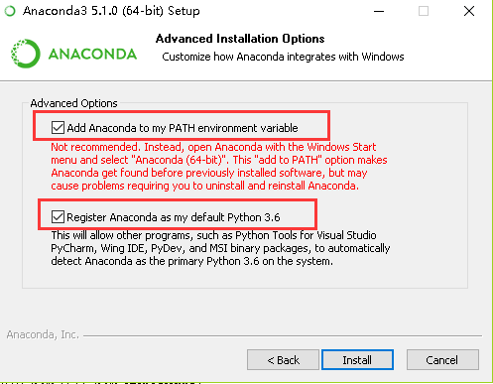
步骤3：测试是否已成功安装Python环境
安装好Anaconda后，重新打开命令行窗口，输入python命令：
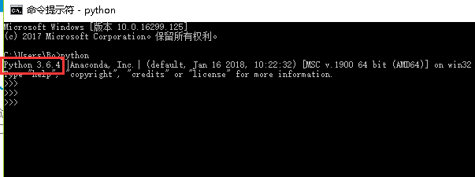
可以看到Python的版本号，例如下图所示Python 3.6.4 ，那么恭喜您，您已成功安装了Python环境。

2 第一个Python程序

2.1 Python交互模式
步骤1：
在命令行模式下敲命令python，就看到类似如下的一堆文本输出，然后就进入到Python交互模式，它的提示符是>>>。
步骤2：
输入print('hello, world')
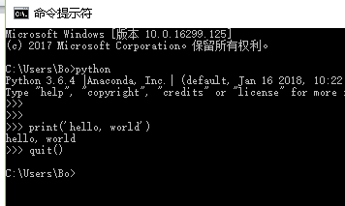
步骤3：
最后，用exit()退出Python，我们的第一个Python程序完成！
我们的第一个Python程序完成！唯一的缺憾是没有保存下来

2.2 命令行模式
交互模式我们完成了第一个Python程序，但唯一的缺憾是没有保存下来，以下为命令行模式下完成同样程序的步骤。
步骤1：
用文本编辑器创建一个文件命名为hello.py，打开文件，输入以下内容并保存：
print('hello, world')
步骤2：
打开命令行窗口，切换至hello.py所在目录（例如：D:\learnpy）
步骤3：
输入命令python hello.py运行程序。
如果能正常打印文字（如下图所示），说明程序已经运行成功了。
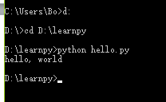

3 Jupyter notebook使用说明
Jupyter notebook（又称IPython notebook）是一个基于web的交互式的笔记本，已集成于Anaconda。操作说明
说明1：如何打开Jupyter notebook
你可以选择如下两种方式之一：1、点击Jupyter Notebook快捷方式；2：在命令行窗口输入Jupyter Notebook
正常打开软件后，在您的网页浏览器将显示如下图所示界面：
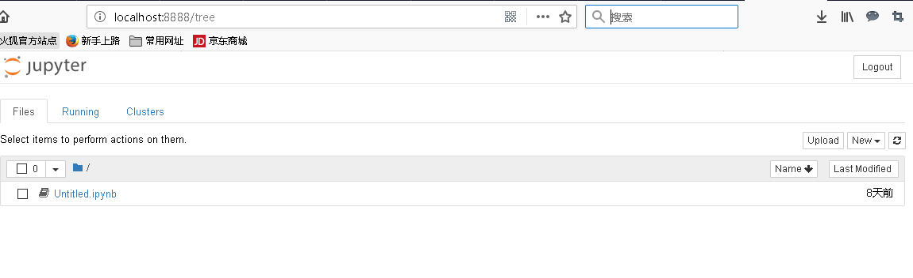
说明2：如何使用Jupyter notebook创建一个Python程序
点击new，在下拉框中选择并运行Python 3
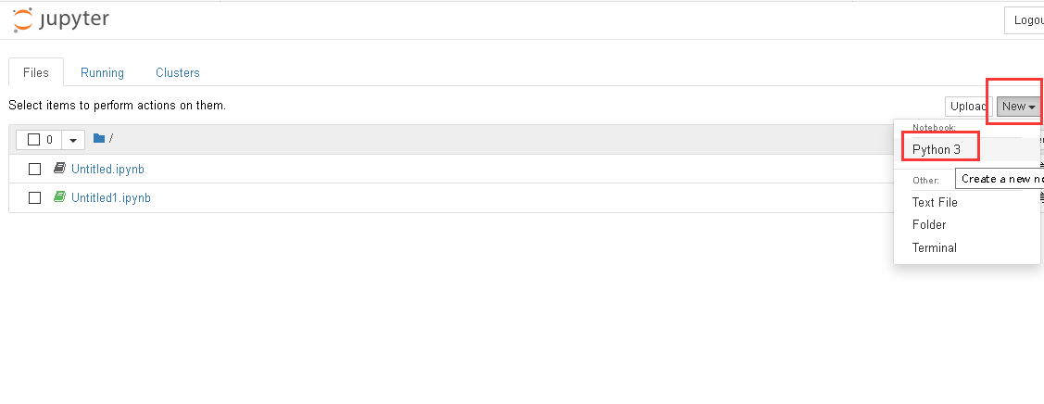
在In[]对话框中输入Python命令（例如1+1）,然后同时按Ctrl+Enter键执行命令
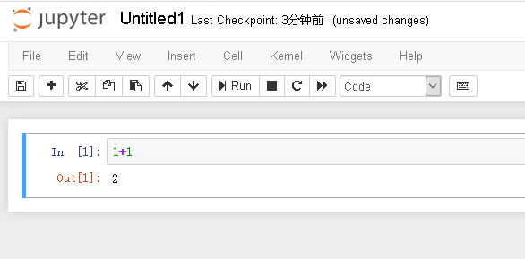
其他关于Jupyter notebook的使用说明请参考链接：http://blog.csdn.net/red_stone1/article/details/72858962

4 基本语法实践

4.1基本数据类型和数值操作方法
练习4-1-1：请参考如下代码熟悉基本的数据类型和数值操作方法。
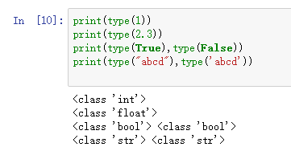
练习4-1-2：请参考如下代码熟悉算数操作符和格式化字符串方法。
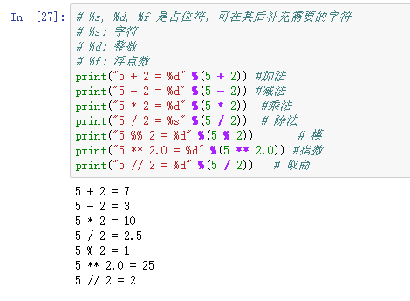
练习4-1-3：请参考如下代码熟悉比较操作符的使用方法。

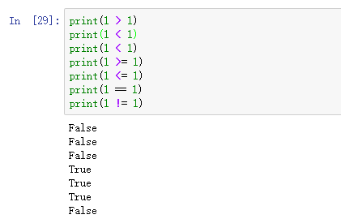
练习4-1-4：请参考如下代码熟悉逻辑操作符的使用方法。
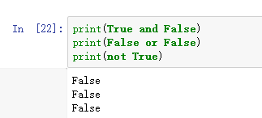

4.2变量
练习4-2-1：请参考如下代码练习变量赋值的方法，打印变量的值和内存地址，并观察赋值过程中内存地址的变化情况。
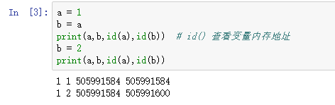
练习4-2-2：请参考如下代码练习变量类型转换的方法。
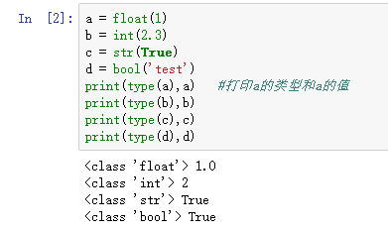

思考题4-2-1：将一条消息（如：Welcome to Python’s world!）存储到变量中，再讲其打印出来。

思考题4-2-2：：将一个你喜欢的数字存储在一个变量中，再使用这个变量创建一条消息，指出你喜欢的数字，然后将这条消息打印出来(例如：My favorite number is 8)。

4.3基本数据结构
练习4-3-1：请参考如下代码熟悉列表（list）的创建方法。

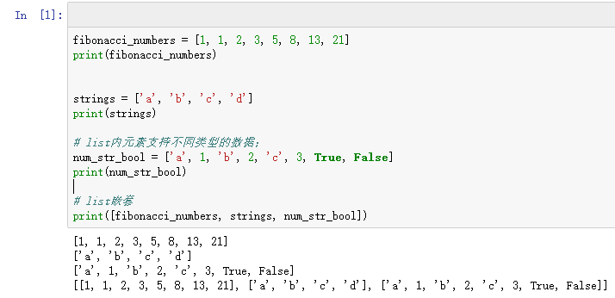
练习4-3-2：请参考如下代码熟悉列表（list）的索引和切片方法
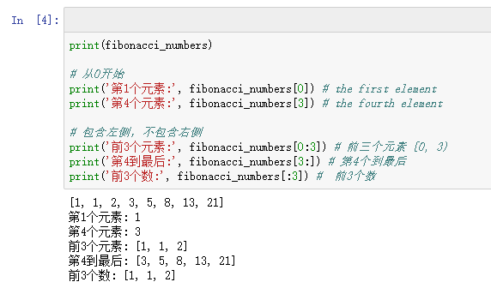
练习4-3-3：请参考如下代码熟悉列表（list）的添加/删除元素方法

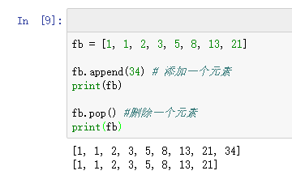
练习4-3-4：请参考如下代码熟悉字典（dict）的添加/删除元素方法
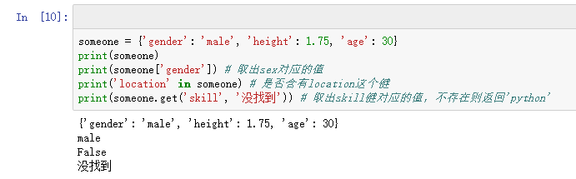
练习4-3-5：请参考如下代码了解字典（dict）的常用方法keys()、values()和items()的使用方法。
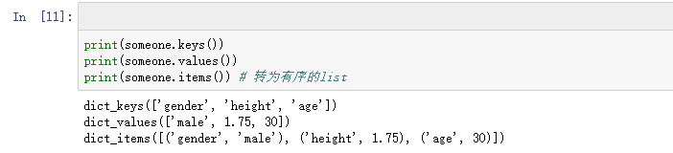
练习4-3-6：请参考如下代码了解元组（tuple）和集合（set）的创建方法。

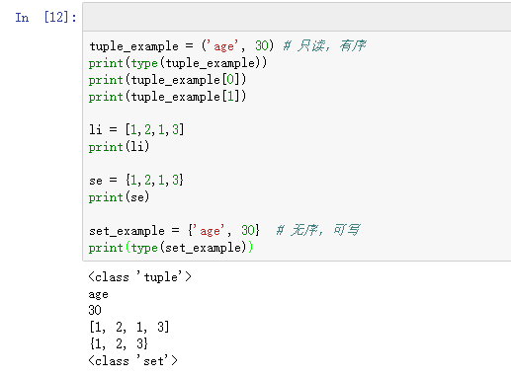
思考题4-3-7：将一些朋友的姓名存储在一个列表中，并将其命名为names 。依次访问该列表中的每个元素，从而将每个朋友的姓名都打印出来。

思考题4-3-8：使用append()方法对上一练习中已创建的列表names进行添加元素操作，并打印结果。然后使用和pop()方法进行删除元素操作，并打印结果。

4.4控制语句
练习4-4-1：本小结练习过程中请特别注意不要遗漏了冒号（：），另外还要正确的使用缩进，以免程序报错。
请参考如下代码熟悉if语句的结构。
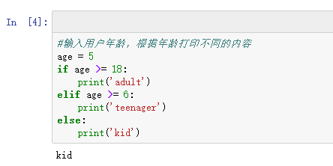
练习4-4-2：请参考如下代码熟悉for循环的结构。
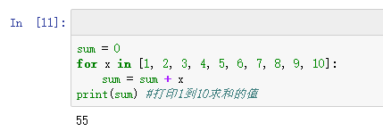

练习4-4-3：请参考如下代码熟悉while循环的结构。请注意，练习过程中如果while循环发生死循环，使用jupter的中断程序方法为:点击kernel选项中的Interrupt；命令行界面通常可以使用Ctrl+C中断循环。
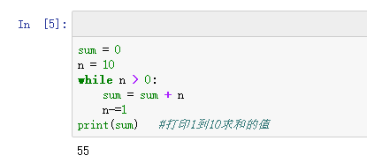
练习4-4-4：请参考如下代码熟悉range()函数的使用方法。
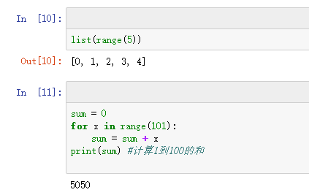
练习4-4-5：请参考如下代码熟悉break语句的使用方法。
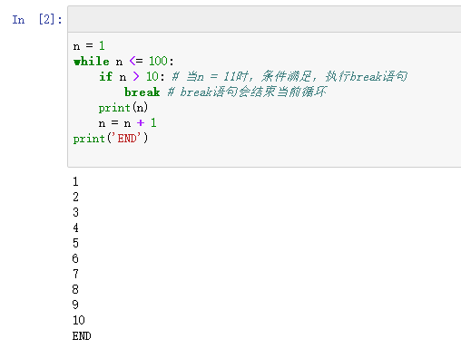
练习4-4-6：请参考如下代码熟悉continue语句的使用方法。
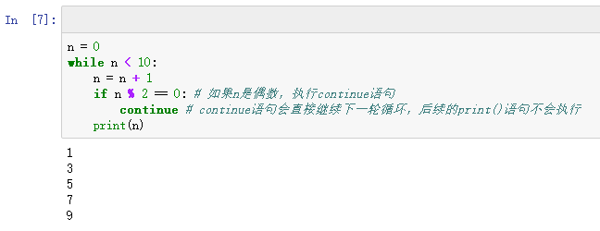

思考题4-4-7： 计算1~1 000 000的总和 ：创建一个列表，其中包含数字1~1 000 000，再使用min() 和max() 核实该列表确实是从1开始，到1 000 000结束的。另外，对这个列表 调用函数sum() ，看看Python将一百万个数字相加需要多长时间。

4.5函数
练习4-5-1：请参考如下代码熟悉abs（）、max（）、int（）内置函数的使用方法。

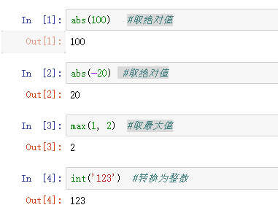
练习4-5-2：请参考如下代码熟悉函数的定义方法。

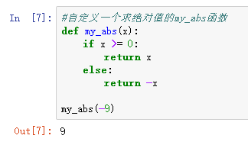
思考题4-5-3： LTE网络中用eNodeBid标识基站号，ci标识小区号，而ECI=eNodeBid×256+ci，请编写一个函数实现输入ECI返回对于的eNodeBid和ci号的功能，并测试该函数是否实现了预期的功能。

4.6 文件读写
练习4-6-1：请参考如下代码熟悉查看工作目录和改变工作目录的方法。

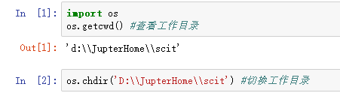
练习4-6-2：请参考如下代码熟悉查看文本文件读取的方法。演示举例中，test1.txt存储于D:\JupterHome\scit\Data\iotest目录下，当前Python工作目录为D:\JupterHome\scit，文件存储内容为UTF-8无BOM格式编码字符：abcdabcd

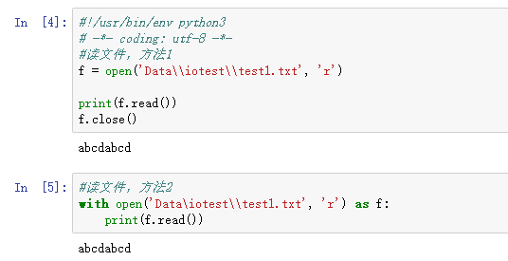
练习4-6-3：请参考如下代码熟悉查看文本文件写入的方法。
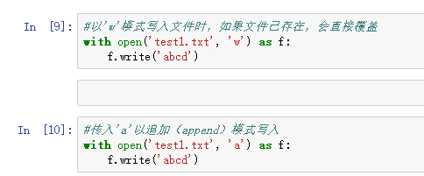

4.7 面向对象
练习4-7-1：定义一个名为People的类，包含名字、年龄两种属性，对类定义方法实现年龄增大的功能
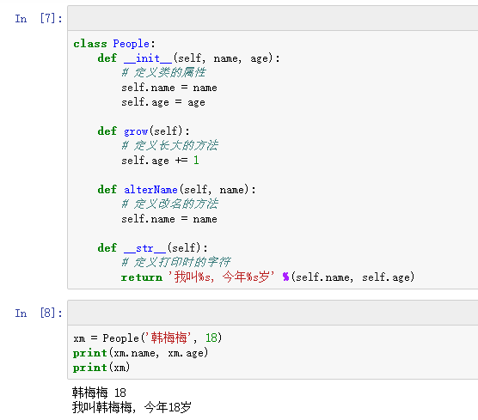
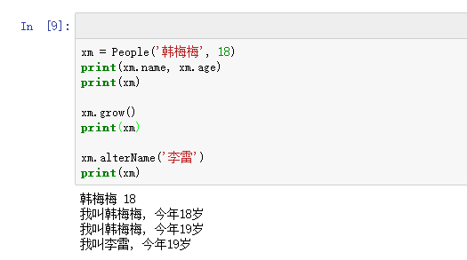
思考题4-7-2：创建一个名为cell的类，该类定义了名为get_eid()和get_ci()的方法用于实现“输入ECI返回对于的eNodeBid和ci号的功能”（ECI=eNodeBid×256+ci），创建一个实例，并调用get_eid()和get_ci()方法检查功能是否与预期一致。

5模块

5.1 内建模块
练习5-1-1：请参考如下代码熟悉模块的导入和模块包含的函数调用方法。
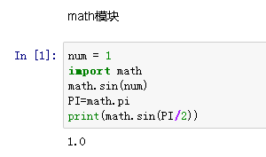
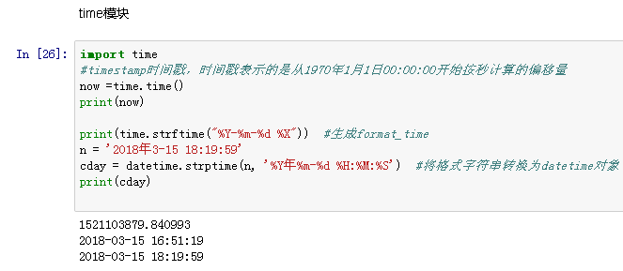
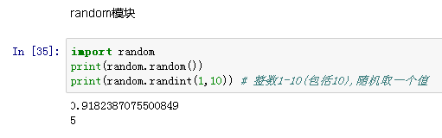
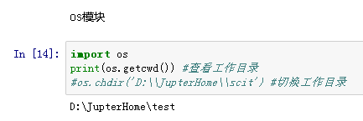
练习5-1-2：请参考如下代码了解Json模块处理数据的方法。

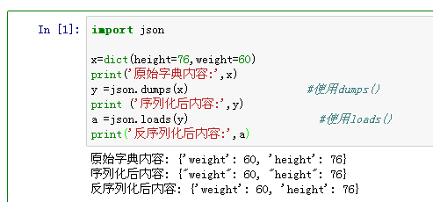
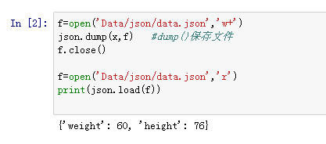
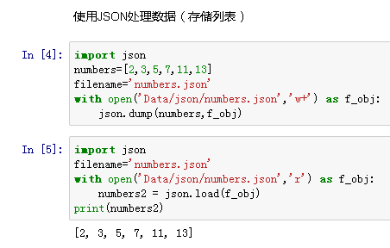

5.2 第三方模块
学习链接：十分钟搞定pandas：
http://python.jobbole.com/84416/

思考题5-1-1：使用Pandas的read_excel()方法打开您实际工作中需要进行数据分析的一张excle表，尝试使用describe()、head()等方法查看该表的信息。

思考题5-1-2：使用Pandas的read_excel()方法打开您实际工作中需要进行数据分析的两张excle表（两张表至少有1列字段相同、1列字段不同），用相同字段实现类似于vlookup操作并显示操作后的结果。

附录

6.1 Python关键字
Python关键字是预先保留的标识符，Python3的关键字共33个，每个关键字都有特殊的含义。
关键字 | 含义
False | 布尔类型的值，表示假，与 True 相反
None | None 比较特殊，表示什么也没有，它有自己的数据类型 - NoneType。
True | 布尔类型的值，表示真，与 False 相反
and | 用于表达式运算，逻辑与操作
as | 用于类型转换
assert | 断言，用于判断变量或者条件表达式的值是否为真
break | 中断循环语句的执行
class | 用于定义类
continue | 跳出本次循环，继续执行下一次循环
def | 用于定义函数或方法
del | 删除变量或序列的值
elif | 条件语句，与 if、else 结合使用
else | 条件语句，与 if、elif 结合使用。也可用于异常和循环语句
except | except 包含捕获异常后的操作代码块，与 try、finally 结合使用
finally | 用于异常语句，出现异常后，始终要执行 finally 包含的代码块。与 try、except 结合使用
for | for 循环语句
from | 用于导入模块，与 import 结合使用
global | 定义全局变量
if | 条件语句，与 else、elif 结合使用
import | 用于导入模块，与 from 结合使用
in | 判断变量是否在序列中
is | 判断变量是否为某个类的实例
lambda | 定义匿名函数
nonlocal | 用于标识外部作用域的变量
not | 用于表达式运算，逻辑非操作
or | 用于表达式运算，逻辑或操作
pass | 空的类、方法或函数的占位符
raise | 异常抛出操作
return | 用于从函数返回计算结果
try | try 包含可能会出现异常的语句，与 except、finally 结合使用
while | while 循环语句
with | 简化 Python 的语句
yield | 用于从函数依次返回值

6.2 Python内置函数
以下是Python3版本所有的内置函数：
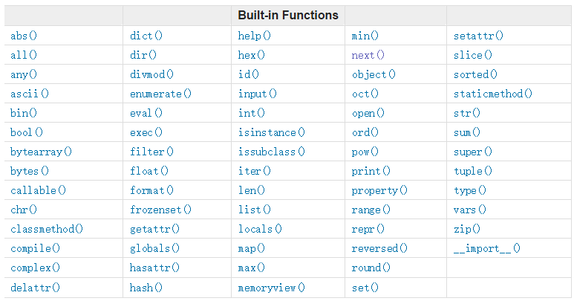
有关内置函数的含义及用法可查阅链接：
http://www.runoob.com/python/python-built-in-functions.html

